Конспект фольклорного сценария на тему: «Весна-Красна» в средней группе
Цель:
- Воспитывать гостеприимство, желание быть добрыми, щедрыми;
-Уважительное отношение к русскому народному творчеству; традициям и обычаям народа.
- Познакомить с обычаями, традициями, праздниками русского народа; играми и развлечениями на праздниках.
- Продолжать знакомить с произведениями малого устного фольклора: закличками, песенками;
- Создавать у детей праздничное настроение при общении с русским фольклором; активизировать познавательную деятельность.
- Вызывать эмоциональный отклик на яркие народные образы
Ведущая: Дорогие дети, уважаемые родители, сегодня собрались мы в этом зале, чтобы отметить старинный красочный праздник «Веснянка». Этот праздник приходит к нам весной, а начинается он рано-рано утром на первой зорьке с закличек.
Ведущая: Весна приди,
Три угодья принеси!
Первые угодья – в лучах половодье
Второе угодье – солнце на подворье
Третье угодье – зеленое раздолье!
Ребенок ср.гр.: Добрый день всем добрым людям
Пусть веселье праздник будет
Весну красную встречаем
Счастья радости желаем!
Ведущий: Полюбуйся, весна наступает
Журавли караваном летят
В ярком золоте день утопает
И ручьи по оврагам шумят
Скоро гости к тебе соберутся
Сколько гнезд понавьют,посмотри
Что за звуки,за песни польются
День деньской от зари до зари.
Ведущий: Давайте все вместе поедем к бабушке в деревню на лошадке?
Упр. «Лошадка»
Ведущий: Вот мы и приехали в деревню. Отпустили жаворонушки к нам на волю весну-красную, ясно солнышко. Давайте песенку – закличку споем.
«Солнышко»
Пришла к нам весна – красная, и радугу с собой привела красивую, разноцветною, на полнеба. Споем про радугу.
«Радуга-дуга»
Ведущий: А первым после солнышка проснулся…
Хвост с узорами
Сапоги со шпорами
Рано встает, звонко песни поет
Кто это? Петушок!
Ведущий: Правильно ребята, споем песенку про петушка.
«Петушок, петушок, золотой гребешок, Петушок проснулся по утру»
Ведущий: Девицы красавицы
Где вы набелилися?
Девочки: Мы вчера коров доили
Молоком умылися.
Песня «Коровушка»
Ведущий: Вот и уточка – рябушечка идет
Коромыслица с ведерками несет
Своих малых детушек ведет.
Ребенок ср.гр.: Как у наших у ворот
Собирался хоровод
Все - то с дудочками,
С балалаечками.
«Ду-ду-ду дудочка»
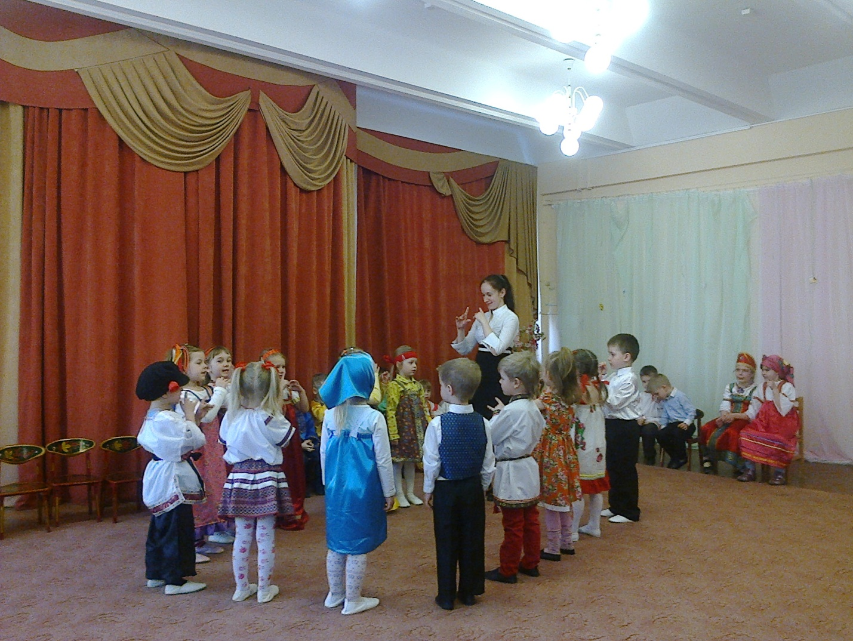

Ведущий: А у нас то козел, что за умный был
Сам и воду носил, сам и печку топил
Сам и дрова рубил, да приключилась с ним большая беда.
«Жил был у бабушки… »
Ведущий: А еще кто - то был у бабушки. Сама не знаю кто? Давайте поиграем?
«Ай,дили,дили,дили…»

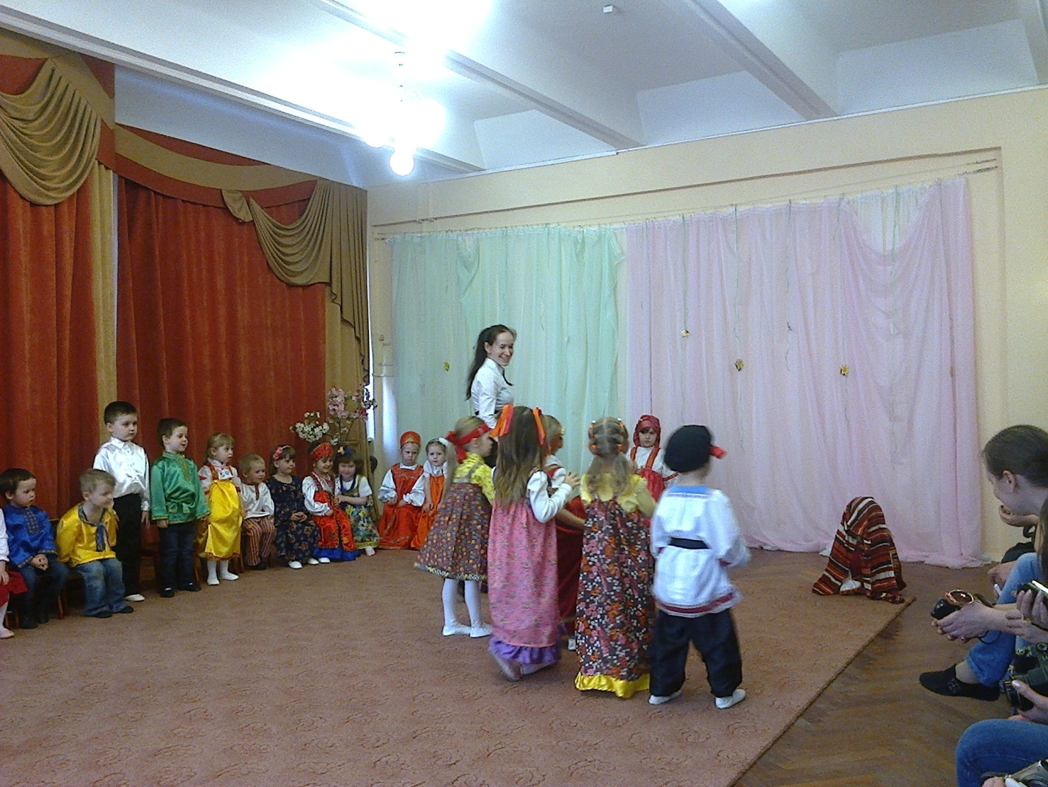

Ведущий: А у бабушки у Варварушки еще гуси жили, веселые, озорные…
«Жили у бабуси два веселых гуся…»
Ребенок ср.гр.: На полянке, на лугу
Детушки гуляли
Песни распевали
Игры затевали.
«На зеленом на лугу»
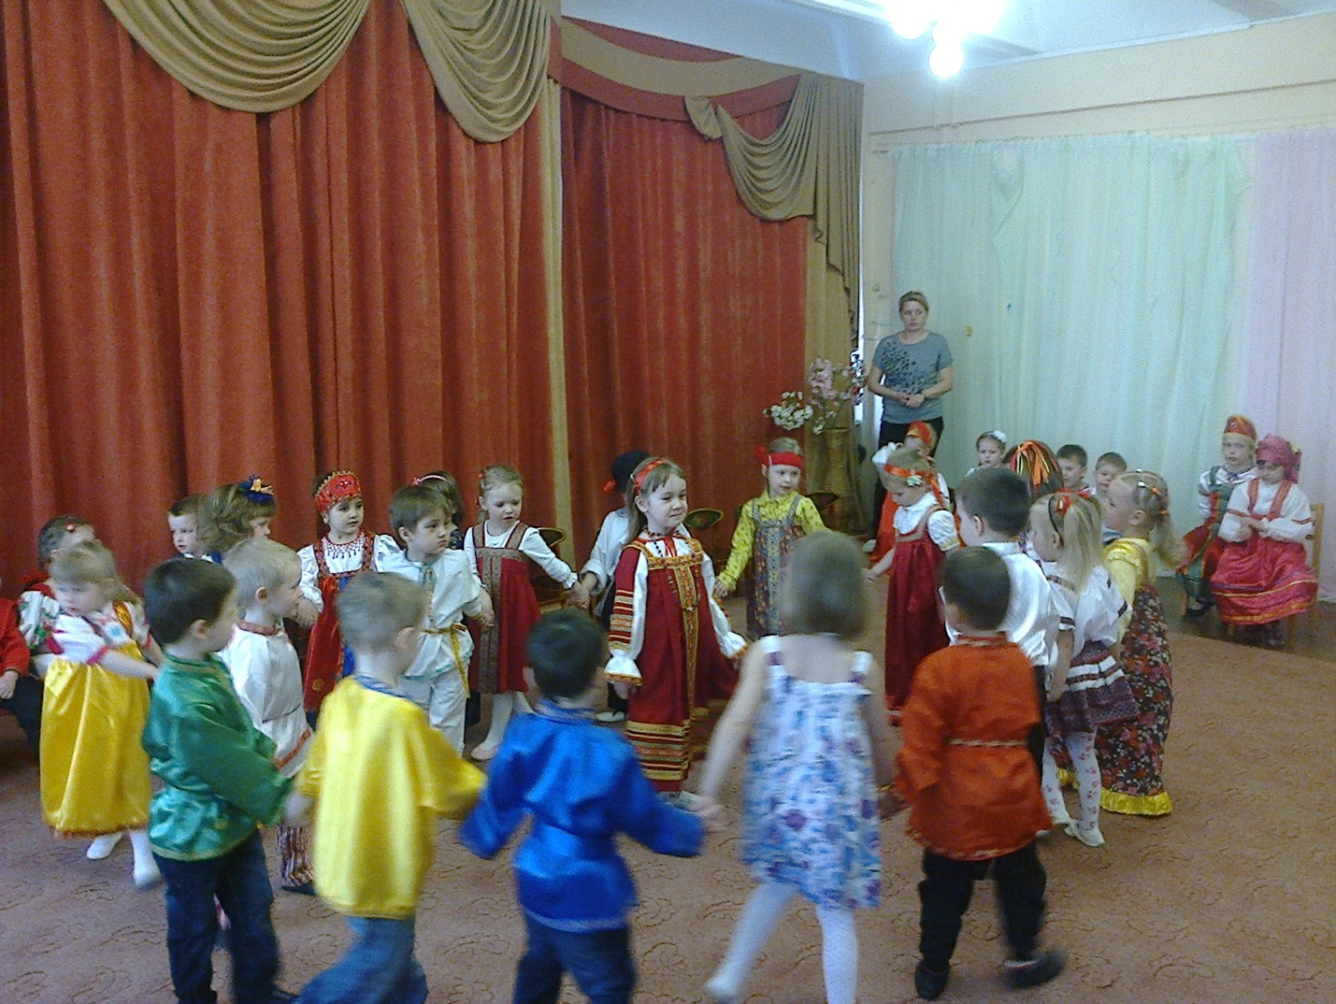

Ведущий: Я сейчас вам буду сказку рассказывать
А вы мне помогайте.
Жили были дед да …баба!
И была у них курочка…Ряба!
И пошла курочка гулять.

Песня «Курочка – рябушечка»
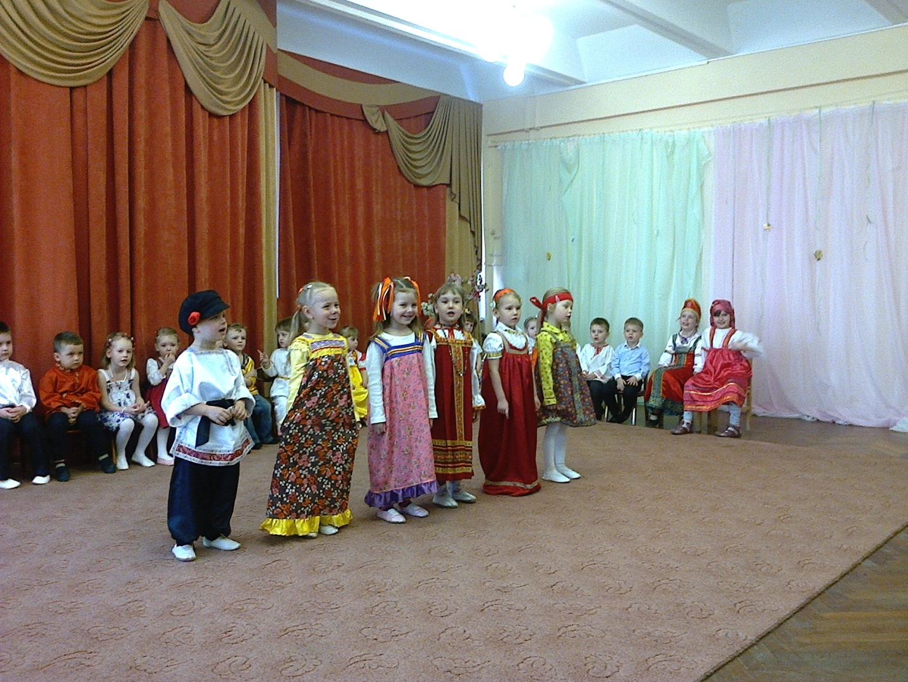

Ведущий: Вернулась курочка домой
И снесла Курочка яичко
Не простое, а золотое.
Золотой был дом.
Чудесный дом.
Вдруг что-то запищало в нем
Дом открылся и оттуда
Живое выбежало чудо
Такое теплое, такое пушистое
Такое золотое! Что это? (Цыпленок)
Ведущий: Дай весна, годы добрые, хлебородные
С рожью зернистой
Яичком золотистым!
Прошу счастья нашим деткам
Нашим деткам, малолеткам.
Ведущий: Раздает киндерсюрпризы.
Вот и солнышко за горушку село, ночь наступает, не заметили как и день прошел, давайте колыбельную споем.
Колыбельная»

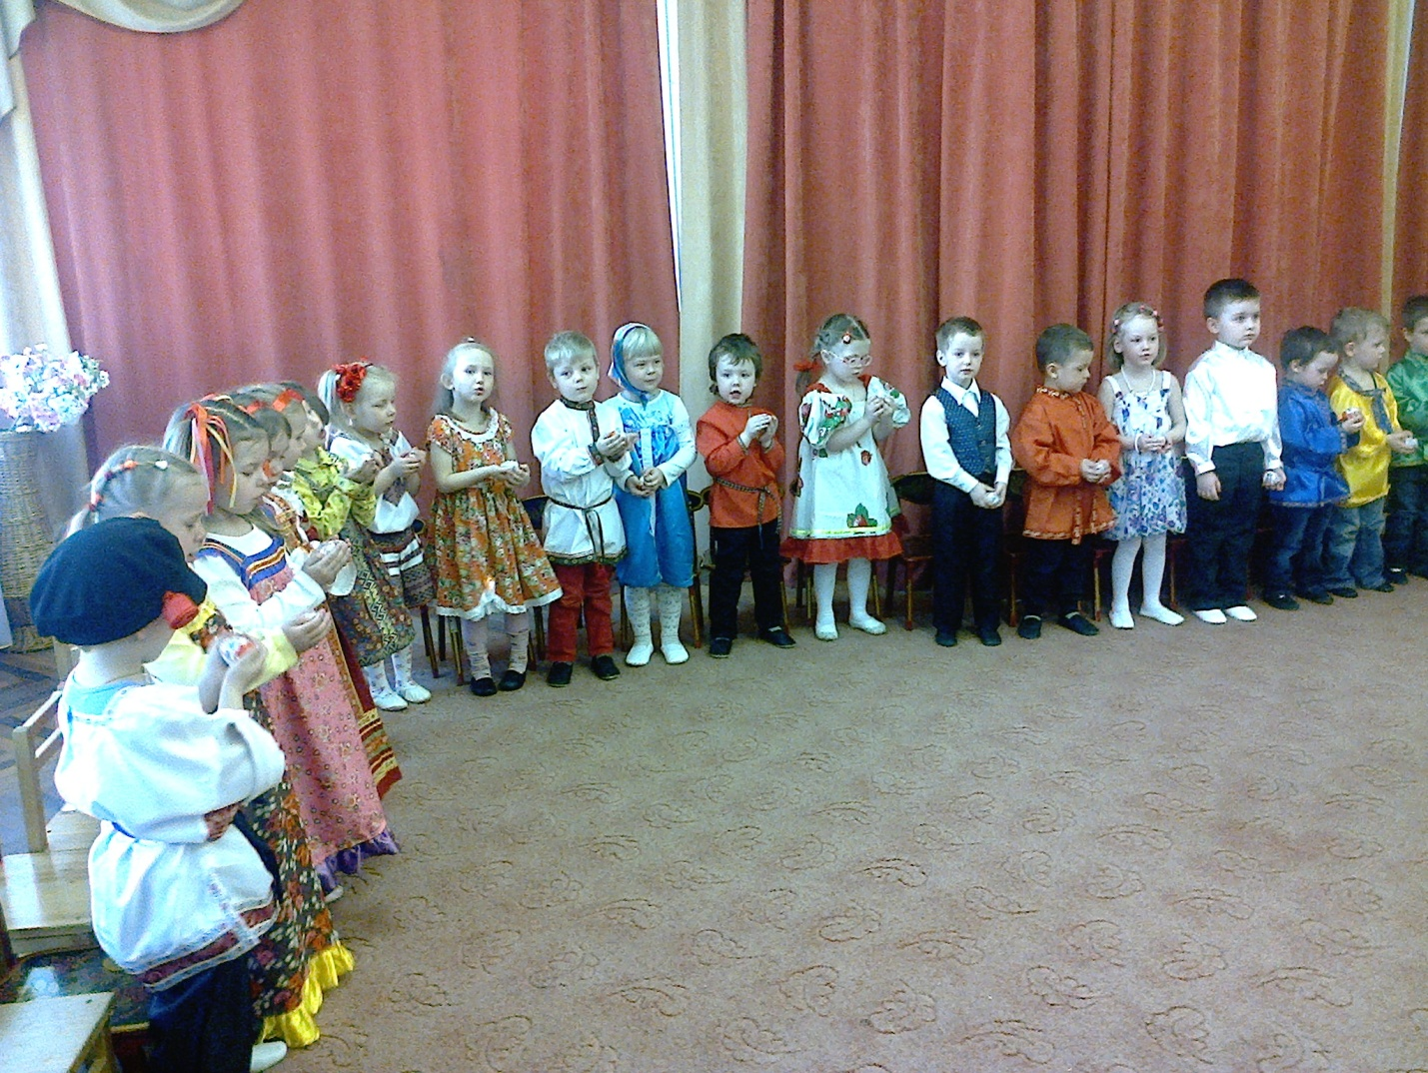

Ведущий: Спасибо вам за внимание, желаем Вам счастья и здоровья.

